Основной модуль «Что должен знать о ВИЧ/СПИДе каждый?»

Слайд 2. Определения. ЧТО ТАКОЕ ВИЧ и СПИД?
ВИЧ (вирус иммунодефицита человека) — это возбудитель, вирус, который поражает определенные клетки иммунной системы человека (СD-4), защищающие организм от различных инфекций, и приводит к полному разрушению иммунной системы и развитию СПИДа.
СПИД (синдром приобретенного иммунодефицита) - это комплекс заболеваний, которые развиваются в результате разрушения вирусом (ВИЧ) иммунной системы человека.
Вирус может жить в организме человека многие годы, не вызывая никаких симптомов, и передаваться другим людям до того, как появятся какие-либо признаки заболевания.

Необходимо различать понятия «ВИЧ-инфекция» и «СПИД», которые часто принимаются за одно и то же. Но это не так.
ВИЧ является возбудителем инфекционного заболевания, которое в соответствии с Международной Классификацией Болезней называется «ВИЧ-инфекция».
ВИЧ-инфекция - хроническое заболевание, излечить которое пока не удается, поэтому люди, живущие с ВИЧ (ЛЖВ), нуждаются в постоянной медицинской и паллиативной помощи на протяжении всей жизни.
ВИЧ-инфекция является типичным антропонозом, т.е. заболеванием, присущим только человеку и передающимся от больного человека здоровому. Никакие животные, насекомые в процессе распространения ВИЧ не участвуют и не включены в механизм жизненного цикла ВИЧ.
Откуда взялся вирус? Одной из возможных теорий появления ВИЧ можно считать его происхождение от родственных видов вследствие изменчивости.
ВИЧ-2 по своей структуре очень сходен с обезьяньим вирусом STLV-III, который присутствует у африканских зеленых мартышек и вызывает у них заболевание, похожее на СПИД.
По-видимому, впервые вирус начал широко распространяться среди людей в 60-х-70-х годах прошлого столетия. В Центральной Африке инфекция появилась намного раньше, ученые считают, что первое проникновение вируса в человеческую популяцию произошло в 30-40-х годах прошлого столетия. Другие ученые считают, что это произошло намного раньше. Попав в организм человека, вирусу иммунодефицита обезьян потребовалось время, чтобы изменить свои свойства и приспособиться к существованию в организме человека.
В 1981г. в центр по контролю за инфекционной заболеваемостью США поступил доклад о 5 случаях пневмоцистной пневмонии, которая развивалась на фоне иммунодефицита, не поддавалась обычным методам лечения и привела к смертельным исходам. Ученые США высказали предположение об инфекционной природе заболевания. Руководитель лаборатории Национального Института рака в США Роберт Галло высказал предположение, что возбудитель относится к ретровирусам. Первым выделил вирус иммунодефицита человека в 1983г. профессор Люк Монтанье из института Пастера – Франция.
Первооткрывателями по праву называют этих двух ученых.

Слайд 3. Строение ВИЧ

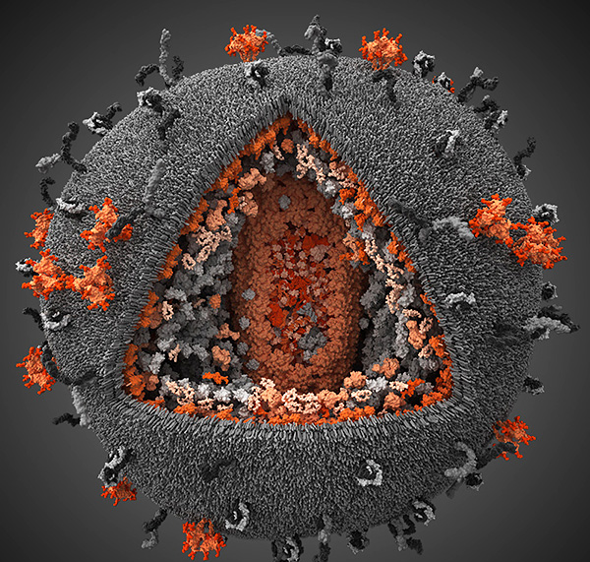
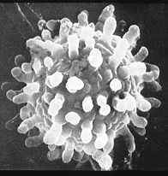
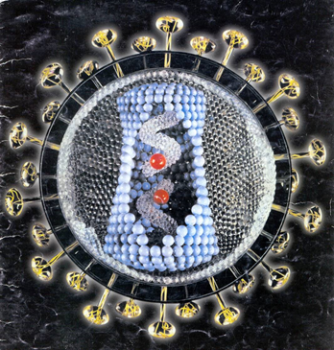

ВИЧ, как следует из названия, относится к классу самых маленьких микроорганизмов - вирусов. Вирусы отличаются от других микроорганизмов (бактерий, простейших и др.) характерной особенностью: они могут размножаться только внутри клетки человека. Для этого они проникают в определенные клетки человека, встраиваются в ДНК клетки и таким образом воспроизводят собственные белки. После «сборки» новый вирус выходит из клетки хозяина и ищет себе другую клетку - мишень для продолжения процесса размножения.
ВИЧ имеет очень простое сферическое строение (рисунок): три слоя белковолипидной оболочки, под которой, образуя своеобразное ядро, находятся:
- две цепочки РНК вируса (на рисунке - в виде спиралей в центре);
- три белковых образования - ферменты вируса, необходимые ему для размножения (их можно условно назвать «инструментами для репликации») – обратная транскриптаза, интеграза и протеаза (на рисунке изображены красными точками в центре).
На поверхности наружной оболочки ВИЧ располагаются особые белковые молекулы (внешне немного напоминающие форму грибочков), которые необходимы вирусу для проникновения в клетки человека (условно: «ключ» от «дверцы» клетки).
Свойства ВИЧ. ВИЧ отличается крайней неустойчивостью во внешней среде, то есть вне организма человека очень быстро теряет жизнеспособность и гибнет. ВИЧ может жить исключительно в биологических жидкостях человека. Он не сохраняется ни в сухой крови, ни в высохших сперме, влагалищном секрете или грудном молоке. ВИЧ быстро погибает при нагревании, обработке любым дезинфицирующим средством, в том числе, 70% спиртом, перекисью водорода, йодом, хлорсодержащими или азотсодержащими веществами.
Однако ВИЧ может достаточно долго (до 4-х месяцев) сохранять свою жизнеспособность при низких температурах.
Также зафиксированы случаи сохранения жизнеспособности ВИЧ более трех недель в условиях нахождения его в капле крови, оставшейся внутри шприца или полой иглы.

Слайд 4. Жизнь вируса.

При проникновении в клетку человека ВИЧ с помощью поверхностных белков – «грибочков» ВИЧ как бы «впрыскивает» в клетку только свое внутренне содержимое (цепочки РНК и ферменты), оставляя свою оболочку снаружи.
Далее, с помощью первого «инструмента» - фермента обратной транскриптазы вирус принимает так называемую провирусную форму, т.е. создает из своих цепочек РНК временную молекулу ДНК. Это ему необходимо, чтобы встроиться в ДНК клетки человека (иначе ДНК клетки его просто «не узнает» и не позволит встраиваться).
Затем ВИЧ использует другой инструмент - фермент «интегразу», с помощью которого (образно: как на «лошадке») провирусная ДНК доставляется в ядро клетки человека и благополучно встраивается в молекулу ДНК человека. С этого момента участки ДНК клетки человека, где встроилась временная провирусная ДНК ВИЧ, начинают воспроизводить длинные белковые цепочки, но не человеческие, а вирусные! Но это еще не сам вирус, а только заготовки для будущего вируса. Эти длинные белковые цепочки образно можно сравнить с отрезком ткани, из которого надо «сшить костюм», т.е. собрать новый экземпляр (или копию) ВИЧ. Для этого процесса к делу подключается третий инструмент - фермент «протеаза».
«Протеаза» «кроит» необходимые для сборки нового вируса частицы и помогает полностью собрать его.
Новая копия вируса выходит из клетки в кровяное русло и начинает искать себе новые клетки-мишени (о клетках-мишенях будет рассказано ниже). И весь процесс повторяется сначала.
Одну клетку человека одномоментно могут атаковать сотни и тысячи вирусов. Иногда одна клетка человека в течение суток может произвести до нескольких сот тысяч новых копий ВИЧ.
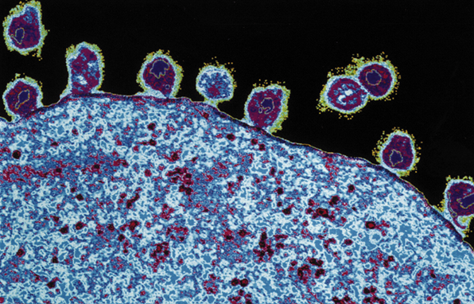

Слайд 5. Основные стадии ВИЧ-инфекции

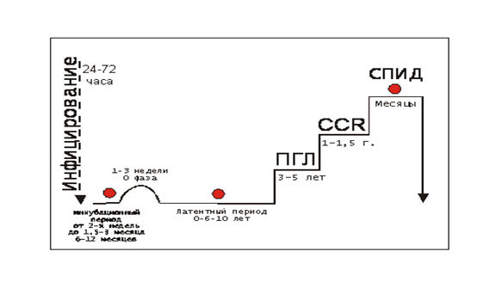
1. Стадия инкубации или период «окна» (продолжительность - от 2-х недель до 6 мес. от момента заражения). Так называется период, когда человек уже инфицирован и способен заражать других, но результат анализа на ВИЧ будет отрицательный. Это происходит в связи с медленной выработкой специфических антител к ВИЧ в организме человека. Такое незначительное количество специфических антител не может быть обнаружено лабораторными исследованиями.
2. Острая ВИЧ-инфекция (продолжительность - от 1-3 недели от момента заражения). Протекает как гриппоподобное состояние. ВИЧ-инфицированные люди часто её не отмечают.
3. Бессимптомная стадия или латентная (продолжительность - от 0 до 6-9 лет от момента заражения). В этот период у ВИЧ-инфицированного человека отсутствуют проявления болезни, и он может не знать о наличии у него ВИЧ-инфекции (если не проходил обследование на ВИЧ) и не умышленно распространять ВИЧ-инфекцию.
4. Стадия вторичных заболеваний (продолжительность - до 3-5 лет). Это период заболевания, когда происходит разрушение вирусом (ВИЧ) иммунной системы человека и теряется способность организма сопротивляться различным заболеваниям. В этот период человек может легко заболеть туберкулезом, пневмонией, менингитом, грибковыми заболеваниями, некоторым видам рака и др.
Когда количество клеток иммунной системы СД-4 начинает прогрессивно снижаться и становится меньше 250 в 1 мл, ВИЧ-инфицированному пациенту врачи назначают специфическую противовирусную (антиретровирусную) терапию (АРВТ).
5. Стадия СПИДа (продолжительность - до 1,5 лет). Это последняя стадия болезни, пациент находится в крайней стадии истощения, лежачий тяжелый больной. Без отсутствия АРВТ погибает.

Слайд 6. Лечение ВИЧ-инфекции.
Хотя на сегодняшний день не существует вакцины от ВИЧ и лекарств, способных излечить человека от этого заболевания полностью, разработана и применяется эффективная схема лечения, позволяющая снизить содержание ВИЧ в организме, поддержать иммунитет и значительно продлить период от ВИЧ-инфицирования до развития СПИДа, а значит, на длительное время сохранить жизнь. Своевременное обращение за медицинской помощью повышает эффективность лечения.
Излечить пациента от ВИЧ/СПИДа в настоящее время не представляется возможным, но противовирусная терапия может взять процесс размножения ВИЧ в организме под контроль и значительно продлить жизнь больного.
Слайд 7. Как передается ВИЧ?
Источником ВИЧ-инфекции является человек и его биологические жидкости.
1. ВИЧ размножается только в крови человека, используя определенный вид клеток.
2. Необходимое условие заражения - попадание вируса в кровь через инъекции или через повреждения на коже и слизистых оболочках.
3. Необходимое условие инфицирования - попадание вируса из крови и других биологических жидкостей, инфицированного человека в кровь неинфицированного человека.
4. Вирус быстро погибает во внешней среде, поэтому передача возможна только через биологические жидкости человека, содержащие высокое количество вируса.

Слайд 8.

Биологические жидкости с высоким содержанием ВИЧ, которые могут вызвать заражение:
1. кровь
2. сперма
3. вагинальный секрет
4. грудное молоко
Наиболее опасной является кровь, даже в одной капле крови вируса достаточно для заражения, но необходимо, чтобы кровь инфицированного человека попала в кровь неинфицированного человека. Неповрежденная кожа является надежным защитным барьером.

Слайд 9.

Биологические жидкости с низким содержанием ВИЧ* (случаи заражения не зафиксированы):
1. слезы
2. слюна
3. пот
4. моча
5. рвотные массы

*Если в них нет видимых примесей крови. Обратите внимание на то, что если к этим жидкостям примешивается кровь, то опасность заражения появляется. Это необходимо всегда помнить!

Это значит, что практическую опасность с точки зрения инфицирования представляют только контакты с кровью, половыми жидкостями и грудным молоком ВИЧ-инфицированного человека.
Следовательно, в образовательной организации и в бытовых условиях нет риска инфицирования ВИЧ (риск инфицирования может возникнуть только в ходе оказания первой медицинской помощи при несчастных случаях, сопровождающихся кровотечением, поэтому далее будет показано, как безопасно оказывать помощь при травмах).

Слайд 10. Как можно заразиться ВИЧ?

Пути передачи ВИЧ-инфекции:
- кровь в кровь
- половой
- от матери ребенку

1. Кровь – кровь.
- Повторное (без стерилизации) использование оборудования для инъекций, пирсинга, татуировок (например, игл или шприцев) или другой контакт с инструментами, загрязненными кровью ВИЧ-инфицированного человека.
- При совместном использовании игл и шприцев при инъекционном употреблении наркотиков. В Екатеринбурге по данным исследования 70% наркопотребителей инфицированы ВИЧ.
- При переливании крови и пересадке органов. Сегодня это возможно только в чрезвычайных ситуациях, связанных с периодом серонегативного окна, когда вирус в крови донора уже есть, но анализ на ВИЧ еще отрицательный. Все доноры обязательно тестируются на ВИЧ.
- При использовании необработанного медицинского инструментария. Инфицирование в медицинском учреждении в настоящее время исключается, так как максимально используется одноразовый инструментарий, а то, что подлежит повторному использованию - стерилизуется и строго контролируется.
- При косметических парентеральных процедурах: татуировка, пирсинг, маникюр, педикюр с использованием необработанного оборудования. Контроль за этими учреждениями осуществляет служба Роспотребнадзора и при наличии нарушений лишают салоны лицензии и права заниматься оказанием подобных услуг.
Клиенты, посещающие салоны, имеют право потребовать обработать инструменты в их присутствии. При использовании одноразового инструмента вскрытие упаковки должно происходить в присутствии пациента.
2. Половые контакты. Все виды незащищенных половых контактов (без презерватива) с человеком, ВИЧ-статус которого неизвестен. Любые половые контакты сопровождаются микроповреждениями слизистых оболочек. Более высока вероятность передачи вируса от мужчины к женщине. Воспалительные заболевания или нарушения целостности слизистых (эрозия шейки матки), а также заболевания, передающиеся половым путем, значительно повышают уровень передачи ВИЧ.
В течение года при незащищенных половых контактах с ВИЧ-инфицированным партнером заражаются в среднем 30-40% постоянных партнеров.
3. Процесс беременности и родов у ВИЧ-инфицированной женщины, а также грудное вскармливание ребенка. Вероятность рождения инфицированного ребенка (без проведения профилактической специфической терапии беременной женщине и новорожденному ребенку) составляет 25-50%. Чаще всего дети инфицируются в момент родов. Во время беременности вирус передается будущему ребенку при наличии какой-либо патологии или если женщина сама инфицировалась во время беременности. Все беременные женщины проверяются на наличие ВИЧ с целью предупреждения передачи ВИЧ ребенку. ВИЧ-инфицированным женщинам не рекомендуют грудное вскармливание, так как через грудное молоко может произойти передача ВИЧ ребенку.

Слайды 11, 12. Как невозможно заразиться ВИЧ?

ВИЧ не передается:
при рукопожатии, объятиях, при поцелуях и других прикосновениях;
при пользовании бытовыми предметами: через посуду, одежду, телефон, сидение унитаза, другие бытовые предметы;
при пользовании рабочими предметами и орудиями труда, которыми пользовался ВИЧ-инфицированный человек;
при употреблении пищи, приготовленной ВИЧ-инфицированным человеком;
при кашле и чихании;
в бане или бассейне;
при укусе комара, клопа, вшей, мух, или какого-либо иного кровососущего насекомого. Вирус попадает в желудок этих кровососов и под воздействием ферментов и ph разрушается;
при контакте с потом или слезами;
от животных.
В этих ситуациях ВИЧ не передается, поэтому в быту ВИЧ-инфицированный человек не опасен. Все ВИЧ-инфицированные люди живут в семьях и заражения при бытовых контактах не происходит.

Слайд 13. Как снизить риск инфицирования ВИЧ?

В настоящее время не существует вакцины от ВИЧ-инфекции, способы предотвращения инфицирования ВИЧ основаны на знании путей передачи вируса и повышении уровня информированности всего населения в целом и, особенно, подростков и молодежи, которая еще не вовлечена в эпидемию. Пока нет вакцины, нет возможности излечить инфицированных и убрать источник инфекции, необходимо научиться жить в обществе, где существует ВИЧ-инфекция и знать, как избежать заражения ВИЧ.

Необходимо четко знать, как передается ВИЧ-инфекция и принимать соответствующие меры профилактики:
1. Парентеральный путь передачи (кровь в кровь):
1. Использование индивидуальных стерильных игл для инъекций.
В лечебных учреждениях это регламентировано приказами Министерства здравоохранения.
2. Стерилизация оборудования для инъекций, пирсинга, татуировок.
Даже, если это производится в домашних условиях, необходимо использовать одноразовый инструментарий или обрабатывать колющие инструменты спиртом и обжиганием. Всегда нужно контролировать в салонах, каким инструментом пользуется мастер.
3. Отказ от употребления наркотиков, т.к. это самый опасный вид заражения ВИЧ. Вероятность заражения составляет до 95% - 100%.

2. Половой путь передачи:
1. Воздержание – необходимо отложить начало половой жизни до более зрелого возраста, когда человек готов защитить себя от инфекций, передающихся половым путем, отложить сексуальный контакт, если нет под рукой средств защиты или морально к этому не готов.
2. Постоянный здоровый партнер при взаимном сохранении верности. Это самый надежный способ избежать заражения.
3. Пропаганда безопасных половых отношений, уменьшение количества половых партнеров и использование презервативов во всех случаях, когда не известен ВИЧ-статус партнера (правильное использование презерватива гарантирует 100% защиту от ВИЧ).

3. Уменьшение риска заражения ребенка от матери во время беременности, родов и грудного вскармливания:
1. В настоящее время всех беременных женщин обследуют на ВИЧ и при обнаружении ВИЧ-инфекции назначают специальное профилактическое противовирусное лечение во время беременности, родов и ребенку в первые 4 недели жизни.
2. Искусственное вскармливание, отказ от грудного вскармливания с первых часов рождения ребенка.

Слайд 14. Уменьшение риска заражения

Учитывая возможные пути передачи ВИЧ, в повседневной жизни риск инфицирования отсутствует, если вы находитесь рядом с ВИЧ-инфицированным человеком. Однако, при этом контакт с кровью инфицированного человека требует соблюдения особых мер предосторожности. Поскольку многие люди не обследовались на ВИЧ и не знают своего ВИЧ-статуса, необходимо считать опасным любой контакт с чужой кровью.

Оказание первой помощи при травме и кровотечении:
В случае возможного контакта с кровью при оказании помощи человеку, независимо от наличия сведений о его ВИЧ-статусе, помощь необходимо оказывать в латексных перчатках. Если под рукой нет перчаток, в качестве барьера можно использовать полиэтиленовый мешок (пакеты, файлы и т.д.) или просить пострадавшего самостоятельно прижать свою рану, пока не подойдет помощь. На любом предприятии, в школе и других учреждениях должны быть аптечки, где должны быть перчатки, перевязочный материал, йод. Аптечки должны находиться в доступном месте.
Медицинские работники постоянно оказывают помощь ВИЧ-инфицированным пациентам не заражаясь, так как всегда оказывают помощь в перчатках и используют другие средства защиты от попадания крови на кожу и слизистые.

Слайд 15. Необходимо помнить: не в каждой ситуации риска происходит заражение, но даже единственная может привести к ВИЧ-инфицированию!

Слайд 16. Единственный способ выяснить, присутствует ли ВИЧ в организме – специальный анализ крови на ВИЧ.

Слайд 17. Тестирование на ВИЧ.

Не существует видимых признаков наличия ВИЧ в организме человека. Поэтому, человек может не знать о том, что он ВИЧ-инфицирован. Внешне ВИЧ-инфицированный человек выглядит так же, как и неинфицированный обычный человек. Вирус иммунодефицита человека может находиться в организме в течение нескольких лет (до 10 лет), без проявления каких-либо симптомов заболевания. Единственная возможность определить инфицирован человек или нет – это сдать тест на ВИЧ. Анализ крови определяет не сам вирус, а антитела к нему, для выработки которых организму нужно около 3-6 месяцев.

Слайд 18. Что необходимо помнить при сдаче анализа крови на ВИЧ.

Период, когда вирус в организме уже есть, а достаточного количества антител ещё не выработано, называется “периодом окна” (длится от момента заражения до 3 - 6 месяцев). Тест на ВИЧ в этот период будет отрицательным, но человек в это время уже инфицирован и может передавать вирус другим людям. Чтобы быть уверенным в результате теста, необходимо сделать повторный анализ крови через 3-6 месяцев после последнего опасного контакта.

Информация о результате обследования на ВИЧ является строго конфиденциальной. Это значит, что о ВИЧ-статусе пациента не могут сообщить кому-то другому – друзьям, коллегам по работе (за исключением случаев, когда человек признан недееспособным и находится под опекой, а также в случае возбуждения уголовного дела).
Следовательно, если у человека была какая-то опасная ситуация в плане возможного заражения ВИЧ, то обследоваться на ВИЧ необходимо через 3 и повторно 6 месяцев после этой ситуации и только тогда можно узнать, прошла ли она для человека бесследно (отрицательный результат) или человек инфицировался (результат положительный). Сдавать анализ сразу же после опасной ситуации можно, но этот результат будет свидетельствовать только о ВИЧ-статусе на момент обследования.
При сдаче анализа на ВИЧ проводится консультирование клиента, как до сдачи анализа, так и при получении результата. Это обязательное правило и оно оговорено Законом РФ №38ФЗ от 30 марта 1995г «О предупреждении распространения в РФ заболевания, вызываемого вирусом иммунодефицита человека (ВИЧ-инфекции)» (статья 7, пункт 6). Консультирование необходимо для того, чтобы правильно оценить наличие риска заражения ВИЧ у человека, который пришел обследоваться, определить необходимость обследования и его сроки, а так же объяснить, как проводится анализ на ВИЧ. В случаях отсутствия риска заражения ВИЧ на момент обследования консультант проводит с клиентом профилактическую беседу о том, как можно избежать заражения в дальнейшем, обследование в данное время не показано.
Анализ крови на ВИЧ можно сдать в учреждении здравоохранения.

Слайд 19. Результаты анализа
Отрицательные результаты анализа в течение «периода окна» могут быть связаны с низким содержанием антител в этот период и не исключают инфицирование. Следовательно, в этот период отрицательный результат не означает, что в организме человека отсутствует ВИЧ.
Чтобы получить достоверные результаты, тестирование нужно проводить через 3 и 6 мес. после возможного инфицирования. Но если опасное поведение продолжалось и продолжается, то необходимо снова сдавать тест на ВИЧ через 3-6 мес. после последнего опасного контакта.
В этот период существует риск передачи вируса другому человеку, поэтому необходимо соблюдать меры предосторожности, чтобы предотвратить заражение партнеров.
Положительный результат свидетельствует о том, что человек инфицировался ВИЧ и этот результат сохраняется пожизненно.
Сомнительный результат анализа требует консультирования со специалистом и наблюдения с повторением анализа через 6 и 12 мес.
Для чего следует знать свой ВИЧ-статус?
- для того, чтобы избавиться от тревоги и опасений;
- для планирования своих отношений;
- для того, чтобы защитить себя и своих близких;
- для своевременного начала лечения.

Слайды 20, 21. Кому рекомендуется пройти тестирование на ВИЧ?
Тем, кто находился в ситуациях, связанных с возможным риском заражения ВИЧ:
- использование совместного оборудования для инъекционного введения наркотиков, прокалывания ушей, пирсинга или татуировки;
- половые контакты без презерватива с партнером, ВИЧ-статус которого неизвестен;
- наличие в прошлом или настоящем инфекций, передающихся половым путем;
- беременным женщинам для выяснения ВИЧ-статуса и принятия соответствующих мер по защите от заражения будущего ребенка.

Слайды 22, 23, 24. Законодательство о ВИЧ/СПИДе. Федеральный закон от 30 марта 1995г.

Существует Федеральный закон «О предупреждении распространения в РФ заболевания, вызываемого вирусом иммунодефицита человека (ВИЧ-инфекции)» №38 –ФЗ от 30 марта 1995г.
Статья 4: Гарантии государства:
Государством гарантируются:
1. доступность медицинского освидетельствования, в том числе анонимного, с предварительным и последующим консультированием;
2. предоставление медицинской помощи ВИЧ-инфицированным гражданам Российской Федерации в соответствии с Программой государственных гарантий оказания гражданам Российской Федерации бесплатной медицинской помощи;
3. социально-бытовая помощь ВИЧ-инфицированным, получение ими образования, их переквалификация и трудоустройство.
Статья 17: Запрет на ограничение прав ВИЧ-инфицированных гласит:
Не допускаются увольнения с работы, отказ в приеме на работу, отказ в приеме в образовательные учреждения и учреждения, оказывающие медицинскую помощь.
Кроме того, по статье 122УК РФ ВИЧ-инфицированные люди несут уголовную ответственность за поставление в опасность заражения других лиц, за исключением, если это лицо было предупреждено о наличии у первого лица этой болезни и добровольно согласилось совершать действия, создавшие опасность заражения. Таким образом от уголовной ответственности освобождаются супруг(а) ВИЧ-инфицированного гражданина.
Семейный кодекс РФ от 08.12.1995г. ст.15 п.3 гласит, что если одно из лиц, вступающих в брак, скрыло от другого лица наличие венерической болезни или ВИЧ-инфекции, последний в праве обратится в суд с требованием о признании брака недействительным.

Слайд 25. КУДА МОЖНО ОБРАТИТЬСЯ ЗА ПОМОЩЬЮ?
Вы можете обратиться в специализированное медицинское учреждение – Свердловский областной центр профилактики и борьбы со СПИД или к врачу-инфекционисту по месту жительства.
Свердловский областной центр профилактики и борьбы со СПИД:
г. Екатеринбург, ул. Ясная 46
Телефон доверия (343) 31-000-31

Если у Вас есть дополнительные вопросы о ВИЧ/СПИДе, обратитесь к сайту Свердловского областного центра профилактики и борьбы со СПИД: www.livehiv.ru

